РУКОВОДСТВО ПОЛЬЗОВАТЕЛЯ

Программное обеспечение конфигурирования счетчиков
и группового контроллера
Wtune

ФГУП «Нижегородский завод им. М.В.Фрунзе»
2001

Содержание

Введение…………………………………………………………………..3
1 Порядок работы с программой «Wtune »……………………………..5
1.1 Инсталляция программы «Wtune »………………………………..5
1.2 Запуск программы «Wtune »……………………………………….5
1.4 Выход из программы ………………………………………………6
1.5 Основное окно программы «Wtune ».……………………………..7
2 Общие принципы работы с программой……………………………..8
2.1 Команды работы с файлами………………………..…………8
2.1.2 Считывание из файла …………………………………….9
2.1.3 Запись в файл ……………………………………………..9
2.2 Команды работы с приборами………………………………..9
2.2.1 Считывание из прибора…………………………………..10
2.2.2 Запись в прибор…………………………………………..10
2.3 Ошибки возникающие при работе с приборами……………10
3 Функции программы ………………………………………………….11
3.1 Организация системы связи со счетчиком………….……...11
3.2 Организация модемной связи,………………………………12
3.3 Настройка контроллера………..…………………………….14
3.4 Программирование контроллера (контроллер-модем )……15
3.5 Организация доступа к счетчику……………………………16
3.6 Тестирование приборов ……………………………………..17
3.7 Календарь……………………………………………………..19
3.8 Индикация……………………………………………………..20
3.9 Тарифы……………………………………………………….. 21
3.10 Тарифное расписание ……………………………………… 22
3.11 Праздники ………………………………………………….. 23
3.12 Показания ……………………………………………………25
3.13 Оплата и нагрузка …………………………………………..27
3.14 График ………………..…………………………………….. 28
3.15 Пороги………………………………………………………..29
3.16 Протокол обмена……………………………………………29
Приложение А Блок- схемы подключения счетчиков и
группового контроллера КСИ-1 к ПЭВМ …….30

Введение

Программное обеспечение « Wtune » предназначено для программирования и контроля параметров электронных счетчиков типа: СЭБ-2А, ПСЧ-3ТА, ПСЧ-4ТА, ПСЧ-4РА, их модификаций и группового контроллера КСИ.-1 .
Область применения – для организаций, осуществляющих контроль и программирование параметров счетчика и группового контроллера при монтаже и эксплуатации.

Для функционирования программы необходимы IBM PC совместимый компьютер с процессором не ниже 486DX2-66, со свободным последовательным портом типа RS-232, мышью, при необходимости : преобразователь интерфейса ПИ-1 ( RS-232 в RS-485 ), групповой контроллер КСИ-1, АТ-совмес-тимый модем.
Программа «Wtune » работает в среде WINDOWS-95/98 и ее интерфейс обладает стандартными свойствами этой операционной системы. Данный интерфейс организован в виде отдельных окон и закладок, каждое из которых имеет свое функциональное назначение: для просмотра информации, для ввода и редактирования данных, для установок и т.д. Окна снабжены меню и управляющими кнопками, отвечающими за выполнение конкретных действий по информационному обмену с приборами и по настройке программы . Для удобства работы с программой рядом с названиями находятся мнемонические обозначения кнопок клавиатуры, нажатие на которых ведет за собой выполнение действий, которые указаны на кнопках .

Программа снабжена специально разработанной справочной системой. Подробную справочную информацию о порядке работы с программой можно получить из любого диалогового окна при выборе кнопки Справка или соответствующей команды меню и по нажатию клавиши F1.

Используемые шрифты и сокращения
Различные шрифты в документации по программе «Wtune » в соответствии с таблицей 1 используются для того, чтобы пользователю было легче понять, что именно упоминается в тексте: клавиши, которые следует нажать, имена полей и команд меню, которые надо выбрать, или текст, который следует ввести. Эти шрифты используются только в документации.
Таблица 1
Используемые шрифты
Шрифт | Назначение
Жирный | Команды меню и подменю
Жирный курсив | Название закладок, полей, таблиц, граф, столбцов, флажков
Курсив | Величины, параметры, значения
Курсив подчеркнутый | Название кнопок
Подчеркивание | Важная информация

Используемые сокращения
Счетчик – электронные счетчики СЭБ2А, ПСЧ3ТА, ПСЧ-4ТА ПСЧ-4РА, и их модификации
ПИ1 – Преобразователь интерфейса ПИ-1 ( RS-232 в RS-485 )
КСИ-1 - групповой контроллер
Модем – АТ-совместимый модем

1 Порядок работы с программой «Wtune »

1.1 Инсталляция программы
Установка программы «Wtune » на компьютер осуществляется путем запуска инсталляционного файла «Wtune x.x Setup.exe. » из установочной дискеты и выбора предлагаемых установок. После инсталляции программы в списке программ ОС Windows в меню « Пуск » появится программа «Wtune » , а на рабочем столе соответствующий ей значок ( рисунок 1.1 ).
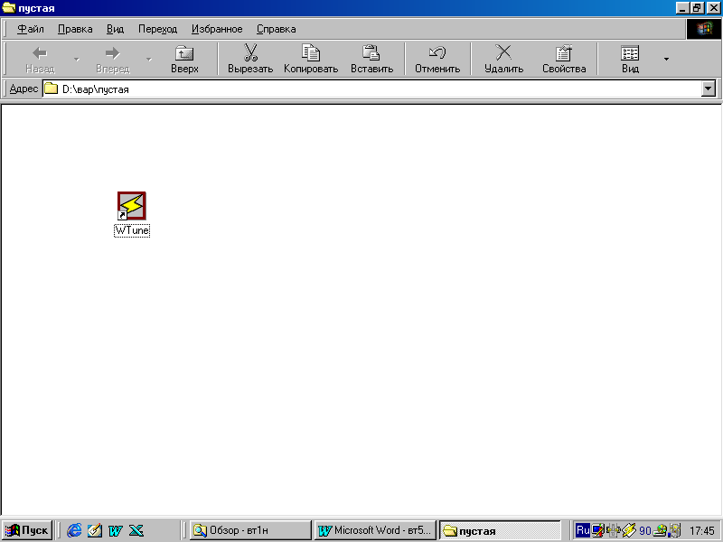
Рисунок 1.1 - Значок «Wtune »

1.2 Запуск программы «Wtune »

Перед запуском программы проверьте правильность установки на персональном компьютере текущей даты и времени . При отличии установки времени откорректируйте его с точностью до 1 секунды. Данные установки используются для синхронизации времени в счетчике .
Для запуска программы «Wtune » следует отыскать на рабочем столе значок Wtune , показанный на рисунке 1.1 и дважды щелкнуть на нем мышью.
Можно также запустить программу, используя кнопку Пуск на панели задач. Панель задач, как правило, располагается на нижнем краю рабочего стола. Щелкните мышью на кнопке Пуск, в результате чего откроется соответствующее меню.

После выполнения щелчка в этом меню на пункте Программы направо развернется подменю программ. В данном подменю подведите указатель и щелкните на пункте Wtune .

После запуска программы на экране появится основное окно программы «Wtune » , изображенное на рисунке 1.2, и можно приступать к работе.

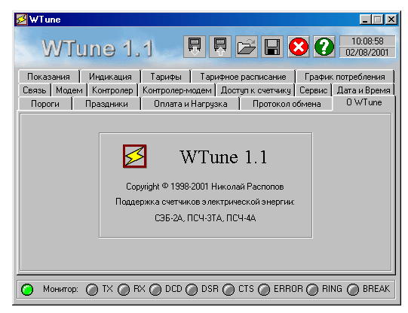
Рисунок 1.2 - Основное окно программы «Wtune ».

1.4 Выход из программы

Выйти из программы можно одним из следующих способов:
- нажав на кнопку ⊗ - Выход на панели инструментов;
- нажав на клавиши Alt-F4 на клавиатуре;
- щелчком на правой кнопке-значке ( Х ) строки заголовка.

При выходе из программы на экране появится следующее диалоговое окно:
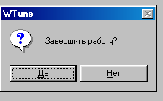
Рисунок 1.3
При нажатии на кнопку Да все окна будут закрыты, а сеанс работы с программой будет закончен.
При нажатии на кнопку Нет сеанс работы с программой будет продолжен.
1.5 Основное окно программы «Wtune »
Основное окно программы «Wtune » , показанное на рисунке 1.2, включает в себя следующие элементы:
Строка заголовка, в которой справа расположены кнопки-значки (-). и (Х). Щелчок на значке (-). приведет к свертыванию окна программы.
Щелчок на значки (Х). приведет к окончанию работы с программой
Панель инструментов содержит кнопки управления программой и панель отображения текущего времени и даты .
К более подробному описанию назначения кнопок панели инструментов мы вернемся позднее, когда речь будет идти о той или иной функции программы.
Основную часть окна занимает информационная панель, содержащая закладки, на которые можно осуществить считывание данных и параметров приборов, отредактировать параметры и запись их в приборы.
В нижней части данного диалогового окна расположена панель отображения работы через COM-порт.

2 Общие принципы работы с программой

Панель инструментов содержит кнопки которые дублируют вызов команд, позволяющих настроить работу самой программы (рисунок 2.1 ). Названия кнопок и функциональных клавиш, дублирующие вызов команд, будут показаны при подведении курсора мышки на данную кнопку.
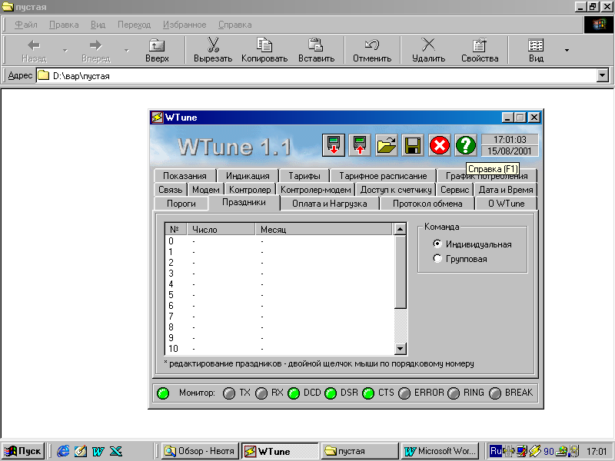
↓ ↓ ↓ ↓ ↓
№ 1 2 3 4 Выход

Рисунок 2.1 - Панель инструментов.

Команды работы с программой можно разделить на команды работы с файлами и команды работы с приборами.

2.1 Команды работы с файлами

Типы файлов, с которыми программа производит информационный обмен:
файлы тарифов( trf ), праздников( day ), показаний ( ind ) , графика получасовой мощности( plt ), протокола обмена( log ).

2.1.2 Считывание из файла - для открытия файла, соответствующего выбранной закладке.
Открыть файл можно нажатием F7 на клавиатуре или нажатием соответствующей кнопки на панели инструментов (№ 3 рисунок 2.1).
При этом будет вызвано стандартное диалоговое окно «Открытие файла», в котором необходимо задать имя файла в соответствующем поле. По нажатию кнопку Открыть из файла будут записаны информационные параметры в выбранную закладку.
2.1.3 Запись в файл - сохранение информационных параметров выбранной закладки в файле.
Сохранение возможно нажатием F8 на клавиатуре или нажатием соответствующей кнопки на панели инструментов (№ 4 рисунок 2.1).
При этом будет вызвано стандартное диалоговое окно «Сохранение», в котором необходимо задать имя файла в соответствующем поле. По нажатию кнопку Сохранить , в данный файл будут записаны информационные параметры из выбранной закладки.
  - Команды работы с приборами
Для информационного обмена с приборами необходимо выбрать закладку, из которой можно осуществить процесс считывания/записи из/в прибора/ов.
В результате обращения к закладке , т.е. после щелчка в верхней части информационной панели на соответствующем имени закладки, внизу информационной панели появится данная закладка.
Информационный обмен с приборами осуществляется командами Считывание из прибора и Запись в прибор из конкретной закладки. При этом из прибора будут считаны/записаны информационные данные в/из активной закладки.
Чтобы исключить какой-либо параметр из процесса считывания/записи – надо снять галочку напротив соответствующего параметра.

2.2.1 Считывание из прибора - для просмотра данных и параметров прибора.
Чтение происходит при нажатии F5 на клавиатуре или нажатием соответствующей кнопки на панели инструментов (№1 рисунок 2.1).
При этом из прибора будут считаны информационные данные в зависимости от активной закладки.
2.2.2 Запись в прибор – для записи параметров в прибор.
Запись происходит при нажатии F6 на клавиатуре или нажатием соответствующей кнопки на панели инструментов (№2 рисунок 2.1).
При этом в приборы будут записаны информационные параметры из активной закладки.
  - Ошибки возникающие при работе с приборами
Если при выполнении команд чтения/записи происходит ошибка ,то на экран выдается следующее сообщение:
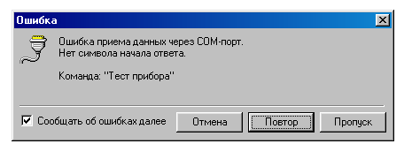
Рисунок 2.2 Диалоговое окно «Ошибка»
При нажатии на кнопку Отмена произойдет отмена всех посылаемых команд соответствующих активной закладке.
При нажатии на кнопку Повтор произойдет повторная посылка данной команды.
При нажатии на кнопку Пропуск произойдет посылка следующей команды из списка посылаемых команд активной закладки.

3 Функции программы
При работе программы используются команды работы с приборами: Считывание из прибора, Запись в прибор.
Выбор закладки производится щелчком левой клавиши мыши в верхней части информационной панели на соответствующем названии закладки. При этом на информационной панели появится выбранная закладка.
При считывании и записи на панели отображения работы через COM-порт , к которому подключены счетчики или контроллер, загорается индикатор «монитор», а также поочередно загорятся индикаторы передачи и приема данных.
3.1 Организация системы связи со счетчиком
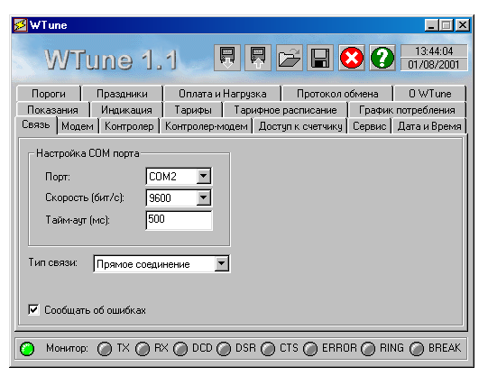
Выбор закладки Связь производится щелчком левой клавиши мыши на названии закладки. При этом на информационной панели появится выбранная закладка ( рисунок 3.1 ).

Рисунок 3.1 - Основное окно с закладкой связь.
Данная закладка позволяет настроить работу последовательного порта компьютера, к которому подключен счетчик.
В этой закладке при помощи кнопок-стрелок в поле Порт можно выбрать

номер используемого последовательного порта компьютера: СОМ1, СОМ2,….
В поле Скорость необходимо выбрать при помощи кнопок-стрелок скорость работы последовательного порта, на которую настроен подключенный прибор.
В поле Тайм-аут, мсек оператор имеет возможность при помощи клавиатуры задать время ожидания ответа от прибора в миллисекундах.
В поле Тип связи необходимо при помощи кнопок-стрелок выбрать соединение , по которому подключен счетчик.
Счетчики подключаются к компьютеру:
- через преобразователь интерфейсов RS-232—RS485 ПИ-1 (прямое соединение),
- через групповой контроллер ( контроллер ),
- через АТ-совместимые модемы и контроллер ( модем ).
Групповой контроллер подключаются к компьютеру непосредственно.
Схемы подключения счетчиков и группового контроллера приведены в приложение А .
3.2 Организация модемной связи
Выбор закладки модем осуществляется щелчком левой клавиши мыши на названии закладки . При этом на информационной панели появится выбранная закладка ( рисунок 3.2 ).
Для работы с данной закладкой необходимо чтобы оборудование было подключено согласно рисунку А.3.
Данная закладка позволяет:
- настроить систему связи и управления модемом ( задание строки инициализации модема и номера для дозвона );
- Произвести установление и разрыв связи ;
- Произвести тестирование контролера удаленного модема ;
- Изменить параметры контролера удаленного модема.
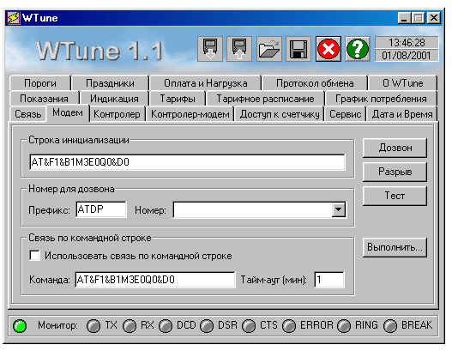

Рисунок 3.2 - Основное окно с закладкой модем.

Для настройки параметров связи надо выбрать необходимые значения в соответствующих полях при помощи кнопок-стрелок или задать их с клавиатуры.
Для установления связи необходимо нажать на кнопку Дозвон. При этом компьютер инициализирует модем и задаст ему номер для дозвона.
Для окончания связи необходимо нажать на кнопку Разрыв. При этом компьютер пошлет команду модему «разорвать связь».
Тестирование контролера удаленного модема производится после установления связи при нажатии на кнопку Тест.
Для того чтобы изменить параметры контролера удаленного модема , надо в панели связь по командной строке задать строку инициализации и тайм-аута для контролера удаленного модема.
Задать необходимые значения в соответствующих полях можно с клавиатуры .
Для записи в контролер удаленного модема необходимого параметра нужно нажать на кнопку Выполнить При этом произойдет разрыв связи и задание контролером удаленного модема новой строки инициализации удаленному модему .

3.3 Настройка контроллера
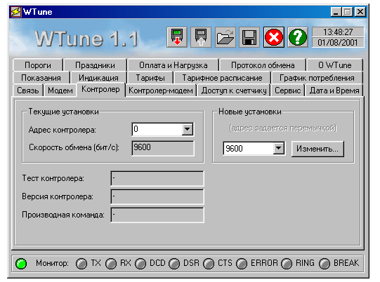
Выбор закладки контроллер осуществляется щелчком на названии закладки . При этом на информационной панели появится выбранная закладка ( рисунок 3.3 ).
Рисунок 3.3 - Основное окно с закладкой контроллер.
Для работы с данной закладкой необходимо чтобы оборудование было подключено согласно рисунку А.4.
Данная закладка позволяет:
- настроить систему доступа к контролеру (Выбор адреса );
- изменить скорость обмена контролера;
- произвести тестирование контролера;
- произвести считывание версии контролера и статуса выполнения последней производной команды.
Для того, чтобы настроить систему доступа к контролеру, надо в панели Текущие установки задать Адрес контроллера : при помощи кнопок-стрелок или с клавиатуры.
Скорость работы последовательного порта компьютера настраивается в закладке Связь на скорость работы подключенных приборов.
Для того, чтобы изменить скорость обмена контроллера, надо в соответствующем поле панели Новые установки задать необходимое значение.

Для записи в контролер новой скорости обмена нужно нажать на кнопку Изменить. При этом на панели отображения работы через COM-порт , к которому подключен счетчик, загорится индикатор «монитор», а также поочередно загорятся индикаторы передачи и приема данных.
3.4 Программирование контроллера.
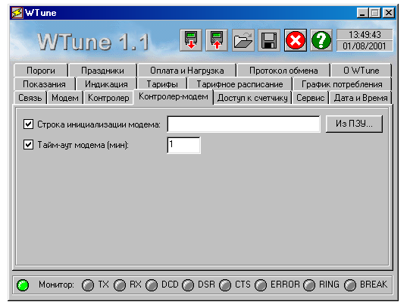
Выбор закладки контроллер-модем осуществляется щелчком на названии закладки. При этом на информационной панели появится выбранная закладка ( рисунок 3.4 ).
Рисунок - 3.4 - Основное окно с закладкой контроллер-модем.
Для работы с данной закладкой необходимо чтобы оборудование было подключено согласно рисунку А.4.
Данная закладка позволяет:
- произвести считывание из контролера строки инициализации, тайм-аут для модема.
- редактирование строки инициализации, тайм-аута.
- произвести запись в контроллер строки инициализации модема и тайм-аут.
- восстановить в контролере заводскую строку инициализации модема ( нужно нажать на кнопку Из ПЗУ ).

3.5 Организация доступа к счетчику

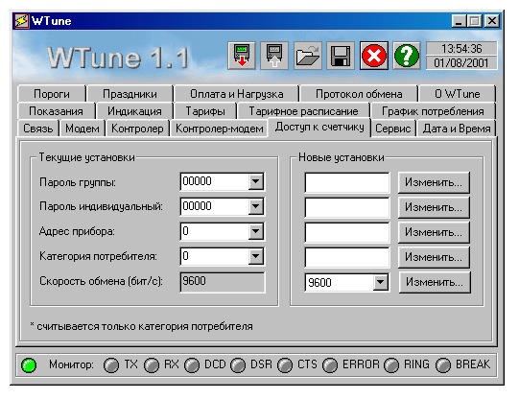
Выбор закладки доступ к счетчику осуществляется щелчком левой клавиши мыши на названии закладки. При этом на информационной панели появится выбранная закладка ( рисунок 3.5 ).

Рисунок 3.5 - Основное окно с закладкой доступ к счетчику.

Данная закладка позволяет:
- настроить систему доступа к счетчику;
- изменить параметры доступа к счетчику;
- считать из счетчика Категорию потребителя.

Для того, чтобы настроить систему доступа к счетчику, надо в панели Текущие установки задать следующую информацию о счетчике:
- Пароль группы ( 5 символов );
- Пароль индивидуальный( 5 символов );
- Адрес прибора(до 3-х цифр );
- Категорию потребителя(до 2-х цифр )

Выбрать необходимые значения в соответствующих полях можно при помощи кнопок-стрелок или задать их с клавиатуры.
Скорость работы последовательного порта компьютера настраивается в закладке Связь на скорость работы подключенного счетчика.
Для того, чтобы изменить параметры доступа к счетчику, надо в панели Новые установки задать следующую информацию для счетчика:
- Пароль группы( 5 символов );
- Пароль индивидуальный( 5 символов );
- Адрес прибора( до 3-х цифр );
- Категорию потребителя(до 2-х цифр );
- Скорость обмена.
Задать необходимые значения в соответствующих полях можно с клавиатуры .
Для записи в счетчик необходимого параметра нужно нажать на соответствующую кнопку Изменить. При этом на панели отображения работы через COM-порт , к которому подключен счетчик, загорится индикатор «монитор», а также поочередно загорятся индикаторы передачи и приема данных.
При смене паролей и/или адресов особое внимание необходимо уделить сохранности (запоминанию)последних. Восстановление последних возможно только с нарушением пломбы.

3.6 Тестирование приборов
Выбор закладки сервис осуществляется щелчком левой клавиши мыши на названии закладки. При этом на информационной панели появится выбранная закладка ( рисунок 3.6 ).

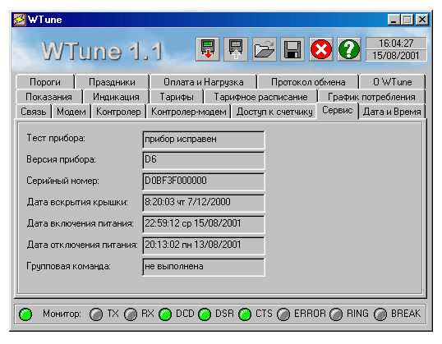
Рисунок 3.6 - Основное окно с закладкой сервис.

Данная закладка позволяет осуществить только считывание из прибора информационных данных, а именно:
- результат выполнения команды тест счетчика;
- версию прибора;
- серийный номер (идентификатор) счетчика;
- дату и время последнего вскрытия крышки;
- дату и время последнего включения питания;
- дату и время последнего отключения питания;
- результат выполнения последней групповой команды.

Возможности фиксации даты и времени последнего вскрытия крышки, даты и времени последнего включения питания, даты и времени последнего отключения питания, результата выполнения последней групповой команды могут быть использованы для определения несанкционированного доступа к счетчику.
3.7 Календарь
Выбор закладки календарь осуществляется щелчком левой клавиши мыши на названии закладки. При этом на информационной панели появится выбранная закладка (рисунок 3.7).
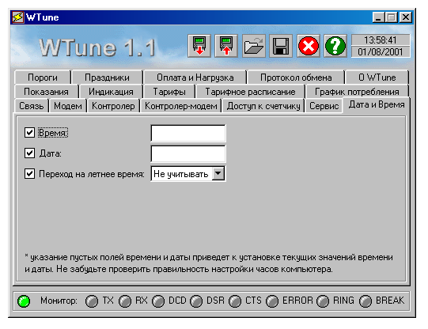
Рисунок 3.7 - Основное окно с закладкой календарь.

Данная закладка позволяет осуществить:
- считывание из счетчика времени и даты и значение флага сезонного переключателя ( перехода на летнее время );
- редактирование считанных параметров при помощи кнопок-стрелок;
- запись в счетчик отредактированные значения параметров;
- синхронизировать время и дату в счетчике с компьютерным (записать в счетчик временя и дату, установленные на компьютере);
Чтобы исключить какой-либо параметр из процесса считывания/записи - снимите галочку напротив соответствующего параметра.
3.8 Индикация
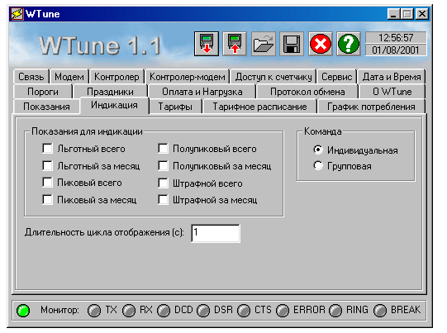
Выбор закладки индикация осуществляется щелчком левой клавиши мыши на названии закладки. При этом на информационной панели появится выбранная закладка ( рисунок 3.8 ).

Рисунок 3.8 - Основное окно с закладкой индикация.

Данная закладка позволяет осуществить:
- считывание из счетчика параметров цикла индикации показаний и длительность цикла отображения каждого показания;
- редактирование параметров цикла индикации производится постановкой/снятием галочки напротив соответствующего параметра, а редактирование длительности цикла отображения в соответствующем поле производится с клавиатуры;
- запись в счетчик отредактированных параметров.

Выбор типа команды записи (индивидуальная или групповая) осуществляется щелчком левой клавиши мыши в панели команда постановкой флажка напротив соответствующего параметра.
При индивидуальной команде запись информации производится в счетчик согласно установленным индивидуальном паролю и адресу счетчика в закладке Доступ. При групповой команде запись информации производится в счетчики согласно установленному групповому паролю счетчика в закладке Доступ.

3.9 Тарифы
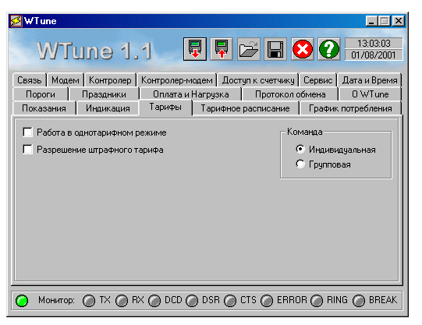
Выбор закладки тарифы осуществляется щелчком левой клавиши мыши на названии закладки. При этом на информационной панели появится выбранная закладка ( рисунок 3.9 ).
Рисунок 3.9 - Основное окно с закладкой тарифы.

Данная закладка позволяет осуществить:
- считывание из счетчика значений флагов разрешения/запрещения
однотарифного режима и штрафного тарифа;
- редактирование значений флагов производится постановкой/снятием
галочки напротив соответствующей надписи;
- запись в счетчик отредактированных значений флагов.
Выбор типа команды записи (индивидуальная или групповая) осуществляется щелчком левой клавиши мыши в панели команда постановкой флажка напротив соответствующего параметра.
При индивидуальной команде запись информации производится в счетчик согласно установленным индивидуальном паролю и адресу счетчика в закладке Доступ.
При групповой команде запись информации производится в счетчики согласно установленному групповому паролю счетчика в закладке Доступ.

3.10 Тарифное расписание
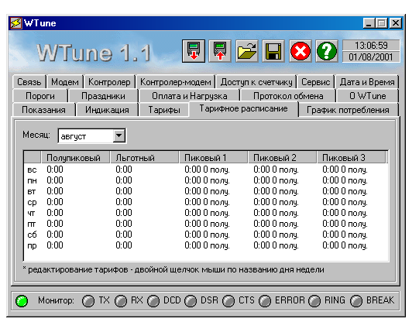
Выбор закладки тарифное расписание осуществляется щелчком левой клавиши мыши на названии закладки. При этом на информационной панели появится выбранная закладка ( рисунок 3.10 ).
Рисунок 3.10 - Основное окно с закладкой тарифное расписание.

Данная закладка позволяет осуществить:
- считывание из счетчика тарифного расписания за один из выбранных месяцев;
- редактирование тарифного расписания на каждый день недели за один из выбранных месяцев;
- запись в счетчик тарифного расписания за один из выбранных месяцев.

Для редактирования тарифного расписания на день надо произвести двойной щелчок мыши на названии дня, который надо отредактировать. На экране появится диалоговое окно « Изменение тарифов » ( рисунок 3.11 ).
Переключение между полями редактирования и кнопками производится нажатием кнопки Таб на клавиатуре или при помощи мыши.
Редактирование значений в числовых полях производится с клавиатуры, а флажки ставятся при помощи мыши.

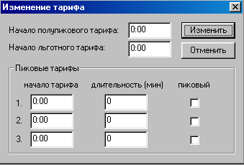
Рисунок 3.11 - Диалоговое окно « Изменение тарифов ».

При нажатии на кнопку Изменить отредактированное тарифное расписание запишется в закладку, а диалоговое окно закроется.
При нажатии на кнопку Отмена диалоговое окно закроется, а тарифное расписание останется без изменения.

3.11 Праздники
Выбор закладки праздники осуществляется щелчком левой клавиши мыши на названии закладки При этом на информационной панели появится выбранная закладка ( рисунок 3.12 ).
Данная закладка позволяет осуществить:
- считывание из счетчика годового расписания праздников;
- редактирование годового расписание праздников;
- запись в счетчик отредактированного годового расписание праздников.
Выбор типа команды записи (индивидуальная или групповая) осуществляется щелчком левой клавиши мыши в панели команда постановкой флажка напротив соответствующего параметра.
При индивидуальной команде запись информации производится в счетчик согласно установленным индивидуальному паролю и адресу счетчика .
При групповой команде запись информации производится в счетчики согласно установленному групповому паролю счетчиков.

Для редактирование расписания праздников надо произвести двойной щелчок мыши на строчке дня, который надо отредактировать. На экране появится диалоговое окно « Изменение праздника » ( рисунок 3.13 ).
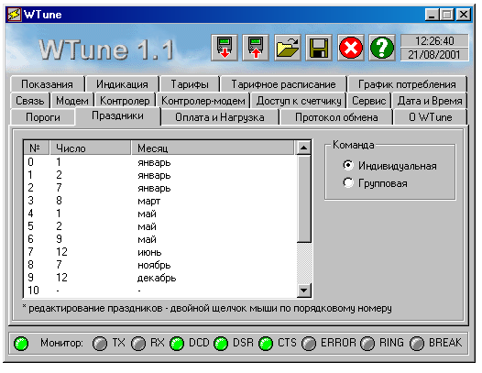
Рисунок 3.12 - Основное окно с закладкой Праздники счетчика.

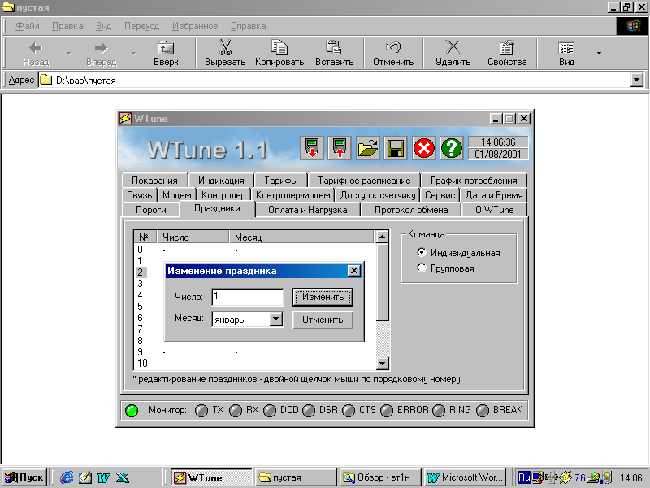
Рисунок 3.13 - Диалоговое окно « Изменение праздника ».

Переключение между полями редактирования и кнопками производится нажатием кнопки Таб на клавиатуре или при помощи мыши.
Редактирование значений в поле число производится с клавиатуры, в поле месяц производится при помощи кнопок-стрелок.
При нажатии на кнопку Изменить отредактированное расписание праздников запишется в закладку, а диалоговое окно закроется.
При нажатии на кнопку Отменить диалоговое окно закроется, а расписание праздников останется без изменения.

3.12 Показания
Выбор закладки Показания производится щелчком левой клавиши мыши на соответствующем названии закладки. При этом на информационной панели появится выбранная закладка ( рисунок 3.14 ).
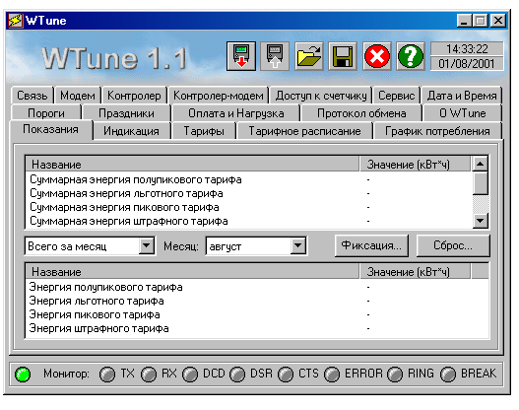
Рисунок 3.14 - Основное окно с закладкой показания.

Данная закладка позволяет осуществить только считывание из счетчика информационных данных, а именно:
- потребление электроэнергии на начало месяца по каждому из тарифов;
- текущее потребление электроэнергии по каждому из тарифов;
- текущее потребление электроэнергии по каждому из тарифов с превышением лимита мощности.

В поле Месяц - указывается месяц за который будут считываться показания "на 1 число месяца в 00:00:00". Показания считываются как за указанный месяц, так и за следующий, для того чтобы можно было вычислить суммарное потребление за месяц

При нажатии на кнопку Фиксация, на экране появится следующее диалоговое окно:
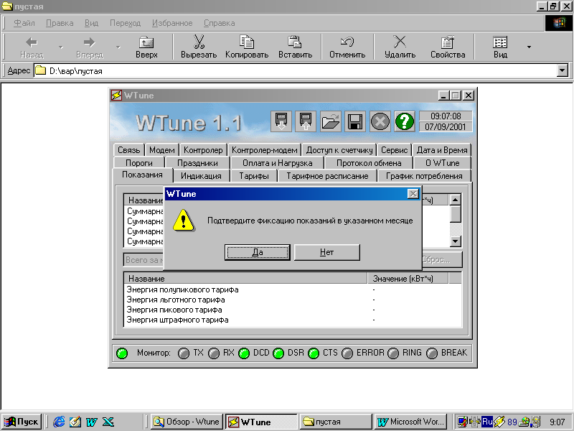
Рисунок 3.15

При нажатии на кнопку Да, в счетчике произойдет запись текущих значений полупикового, льготного, пикового и штрафного тарифов в таблицу помесячных показаний на 1 число выбранного месяца в 00:00:00 ).

При нажатии на кнопку Сброс на экране появится следующее диалоговое окно:
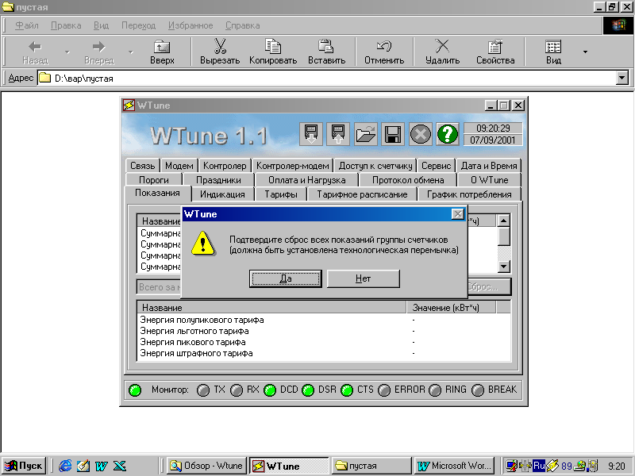
Рисунок 3.16.

При нажатии на кнопку Да, в счетчике произойдет сброс всех показаний (в счетчике должна быть установлена технологическая перемычка).

3.13 Оплата и нагрузка
Выбор закладки Оплата и нагрузка производится щелчком левой клавиши мыши на соответствующем названии закладки. При этом на информационной панели появится выбранная закладка счетчика ( рисунок 3.17 ).

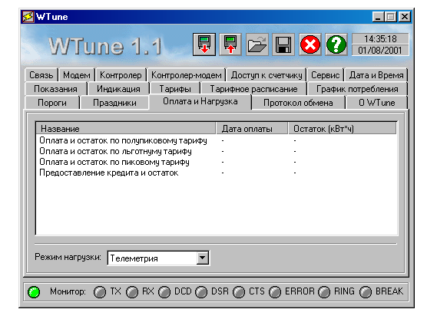
Рисунок 3.17 - Основное окно с закладкой оплата и нагрузка.

Данная закладка позволяет осуществить:
- считывание из счетчика информационных данных, а именно : дату и остатки оплаченных энергий по полупиковому, льготному и пиковому тарифам и предоставленному кредиту;
- считывание из счетчика режима работы телеметрического выхода;
- редактирование режима работы телеметрического выхода счетчика в поле режим нагрузки при помощи кнопок-стрелок;
- запись в счетчик отредактированного режима работы телеметрического выхода.
Режимы работы : телеметрия, включение нагрузки, выключение нагрузки, контроль нагрузки.

3.14 График
Выбор закладки График потребления производится щелчком левой клавиши мыши на соответствующем имени закладки. При этом на информационной панели появится выбранная закладка ( рисунок 3.18 ).
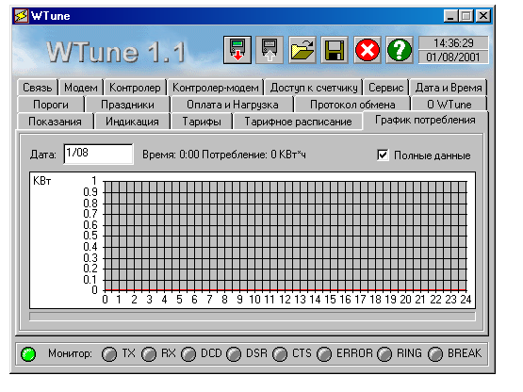
Рисунок 3.18 - Основное окно с закладкой График потребления.

Данная закладка позволяет осуществить только считывание из счетчика значений профиля мощности потребления электроэнергии за каждые 30 минут каждого из 45 предыдущих дней .
Просмотреть считанные данные можно на графике. При подведении курсора мыши к конкретному 30 минутному интервалу время начала данного интервала и значение потребленной энергии высветятся в строке над графиком.
Дата - В этом поле указывается дата, за которую будет считан график потребления электроэнергии.
Полные данные - Если галочка снята, график будет считан без обработки из счетчика. А если установлена, то программа скорректирует считанные показания графика (для исключения моментов времени когда счетчик был выключен ).

3.15 Пороги
Выбор закладки Пороги производится щелчком левой клавиши мыши на соответствующем имени закладки. При этом на информационной панели появится выбранная закладка ( рисунок 3.19 ).
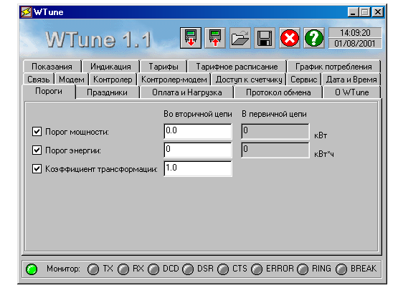
Рисунок 3.19 - Основное окно с закладкой пороги.
Данная закладка позволяет осуществить:
- считывание из счетчика значений лимитов мощности и энергии, и коэффициента трансформации;
- редактирование считанных параметров в числовых полях с клавиатуры;
- запись в счетчик отредактированные значения параметров;
Чтобы исключить какой-либо параметр из процесса считывания/записи - снимите галочку напротив соответствующего параметра.

3.16 Протокол обмена
Выбор закладки Протокол обмена производится щелчком левой клавиши мыши на соответствующем имени закладки. При этом на информационной панели появится выбранная закладка .
Данная закладка отображает расширенный протокол обмена со счетчиком. Для хранения протокола используется циклический буфер на 16 Кбайт). При нажатии на кнопку Очистить произойдет очистка буфера памяти.
Приложение А
Блок- схема подключения счетчиков и группового контроллера КСИ-1 к ПЭВМ

IBM-PC-
совместимый

Com-1
( RS-232 )

Com-2 ПИ-1
( RS-232 )

Счетчик Счетчик Счетчик
СЭБ-2А СЭБ-2А СЭБ-2А
ПСЧ-3ТА ПСЧ-3ТА ПСЧ-3ТА
ПСЧ-4ТА ПСЧ-4ТА ПСЧ-4ТА

Рисунок 1 - Блок- схема подключения счетчиков к ПЭВМ.

Продолжение приложения А

IBM-PC-
совместимый

Com-1
( RS-232 )

Com-2 КСИ-1
( RS-232 )

Счетчик Счетчик Счетчик
СЭБ-2А СЭБ-2А СЭБ-2А
ПСЧ-3ТА ПСЧ-3ТА ПСЧ-3ТА
ПСЧ-4ТА ПСЧ-4ТА ПСЧ-4ТА

Рисунок 2 - Блок- схема подключения счетчиков через групповой
контроллер КСИ-1 к ПЭВМ.

Продолжение приложения А

IBM-PC-
совместимый

Com-1
( RS-232 )

Com-2 Модем
( RS-232 )

Модем

Контроллер
КСИ-1

Счетчик Счетчик Счетчик
СЭБ-2А СЭБ-2А СЭБ-2А
ПСЧ-3ТА ПСЧ-3ТА ПСЧ-3ТА
ПСЧ-4ТА ПСЧ-4ТА ПСЧ-4ТА

Рисунок 3 - Блок- схема подключения счетчиков через модем и групповой
контроллер КСИ-1 к ПЭВМ.

Продолжение приложения А

IBM-PC- Контроллер
совместимый КСИ-1

Com-1
( RS-232 )

Com-2
( RS-232 )

Рисунок 4 - Блок- схема подключения группового контроллера КСИ-1 к ПЭВМ.

